OPTIČKA SOČIVA
Optičko sočivo je tijelo izgrađeno od providnog homogenog materijala, ograničeno sa dvije sferne ili barem jednom sfernom i jednom ravnom površinom. Obično su površine koje ograničavaju sočiva sferne. Prema obliku i osobinama sočiva se dijele na: sabirna (konvergentna) i rasipna (divergentna).
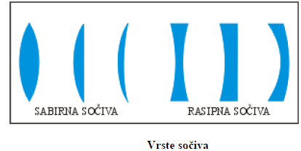
Prelamanje svjetlosti na sočivu se može posmatrati kao prelamanje na dvije sferne površine.
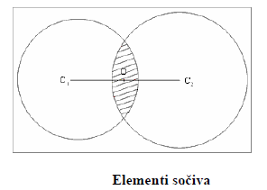
Glavna optička osa je linija koja prolazi kroz oba centra krivine. Svako sočivo ima dvije žiže koje su simetrično raspoređene u odnosu na njegov centar. Prava koja prolazi kroz žižu i normala na glavnu optičku osu grade žižnu ravan sočiva.
Elementi sočiva su: glavna optička osa, poluprečnici krivina R₁ i R₂, žiže F₁ i F₂, žižne daljine f₁ i f ₂, optički centar O, centri krivine C₁ i C₂. Prolaženjem svjetlosnog zraka kroz sočivo dolazi dva puta do prelamanja, jednom pri ulazu i jednom pri izlazu na graničnoj površini sočiva i okolne sredine.
TANKO SOČIVO
Tanko sočivo je sočivo kod kojeg je rastojanje između njegovih refrakcionih površina malo u poređenju sa rastojanjima od predmeta do lika. Kod tankog sočiva žižna daljina postaje rastojanje od centra sočiva do bilo koje od žiža a njena zavisnost od indeksa prelamanja sočiva i centara zakrivljenosti data je relacijom:
$$\frac{1}{f}=\left(n-1\right)\left(\frac{1}{R_{1}}-\frac{1}{R_{2}}\right)$$

Poluprečnik konkavne površine se uzima kao pozitivan, a konveksne kao negativan.
Odnos indeksa prelamanja i žižne daljine sočivanaziva se optička moć sočiva (optička jačina sočiva):
$$Φ=\frac{n}{f}$$
Ako se sočivo nalazi u zraku $Φ=\frac{1}{f}$ ,pa je optička moć veličina recipročna žižnom rastojanju. Za jedinicu optičke moći se uzima jedna dioptrija (1D). Ako se optička moć izražava u dioptrijama, fokusno rastojanje mora biti izraženo u metrima.

Zadaci:
- Kolika je optička moć i žižna daljina plankonveksnog sočiva ako je index prelamanja stakla 1,5 a poluprečnik zakrivljenosti druge površine 20 cm.
R₁=∞
$$\frac{1}{f}=\left(n-1\right)\left(\frac{1}{R_{1}}-\frac{1}{R_{2}}\right)$$
$$Φ=\frac{1}{f}=\left(n-1\right)\left(\frac{1}{∞}-\frac{1}{-0,2}\right)\frac{1}{m}=+2,5 D$$
$$f=\frac{1}{2,5m}=0,40m=40cm$$
R₂=-20cm
R₂= -20 cm
n=1,5
_____
Φ=?
f=?

- Iz stakla indeksa loma 1,56 treba izradiri binkonveksno sočivo jačine +8 m⁻¹. Koliki moraju biti poluprečnici zakrivljenosti sočiva ako su obje strane jednako zakrivljene ?
$$\frac{1}{f}=\left(n-1\right)\left(\frac{1}{R_{1}}-\frac{1}{R_{2}}\right)=\left(n-1\right)\left(\frac{1}{R}-\frac{1}{-R}\right)=\left(n-1\right)\frac{2}{R}$$
$$R=\frac{2\left(n-1\right)}{\frac{1}{f}}=0,14m=14 cm$$

